「小山町クアオルト弁当」

コンセプト
富士山の伏流水が育てた食の恵みが体と心に嬉しいヘルシー弁当
「おやまクアオルト弁当」の特徴
・米、わさび、ニジマス、水かけ菜は、小山町産を使用
・地元小山町産の旬の野菜がたっぷり
・低カロリー（1食６５０kcal）と減塩（食塩’３ｇ未満）、国の「健康な食生活」が基準
・地元産の粉末茶付（道の駅に美味しい水汲み場有）
・お品書きとPR掛け紙を添付
認定弁当
・価格は全て税込みの価格
・注文は、事前予約のみで、希望日の1週間前までに申込が必要
・店頭販売は行っていませんので、町内に配達します
・写真はイメージです。また、季節によってメニューが変わります。

ふじあざみ | ＢＡＮぶ～ん
1,５00円（税込） | 1,000円（税込）
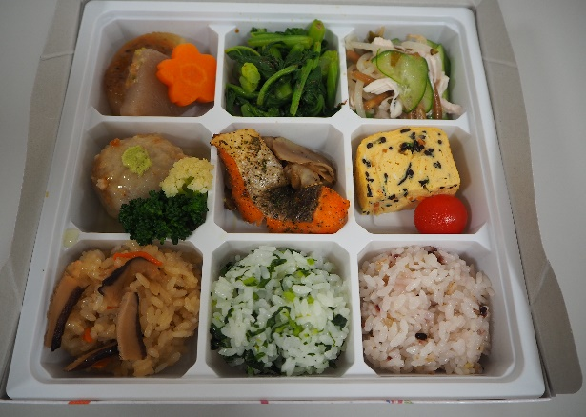 | 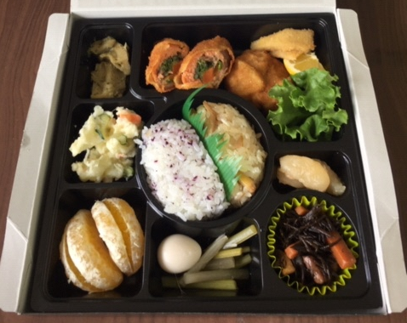
電 話 0550-76-6660  ＦＡＸ 0550-76-6601 | 電 話 080-1626-5667  ＦＡＸ 0550-76-0201
原則、20個～対応可 | 原則、5～20個対応可

